

Universidad Nacional Autónoma de Honduras

UNAH

Lenguaje de Programación 3

IA-086

Catedrático: Ing. Nahun Casco Muñoz

Sección: 20:00

Tema: Tarea Unidad 2 Modulo Clientes

Alumno No. cuenta

|  |  |  |
| --- | --- | --- |
|  | Manuel Aldana Rivas | 20022000569 |

*Tegucigalpa DC, Francisco Morazán 21 de Marzo de 2023*

**Enlace a GitHub**

<https://github.com/Maldanar201/Lenguaje3-1erParcial/tree/main/Pac1_Facturacion>

**Funcionamiento de la aplicación.**

**Login**

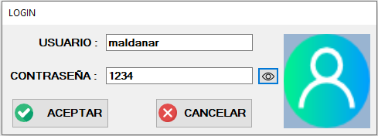

**Modulo Clientes**

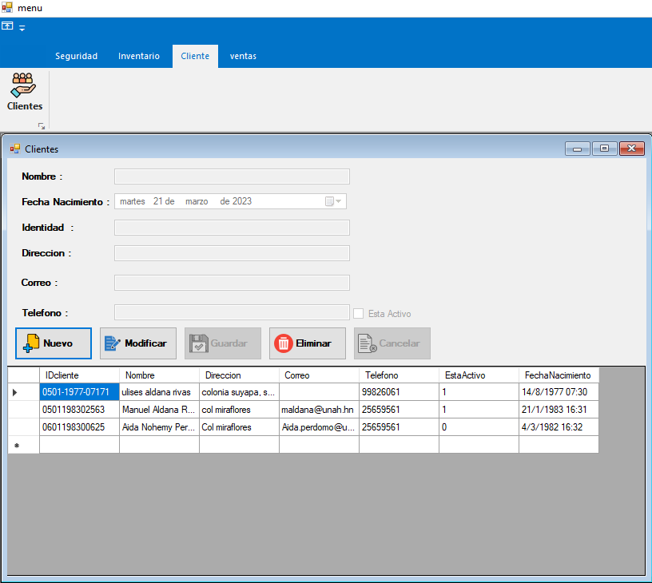

**Nuevo Cliente**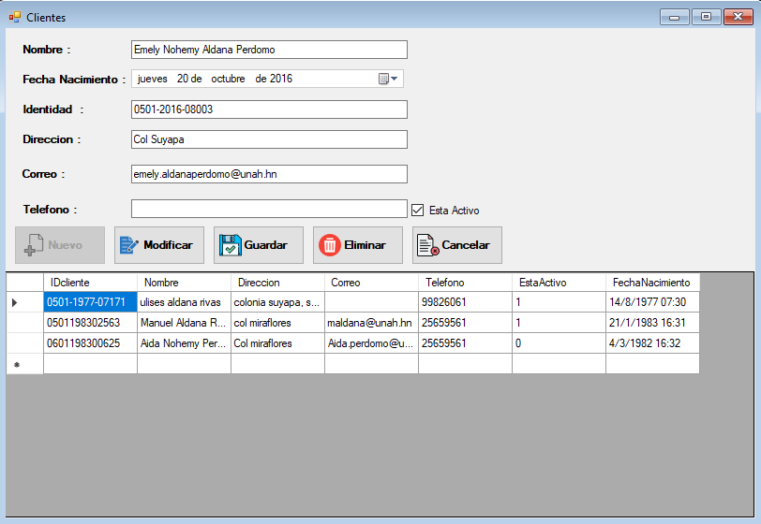

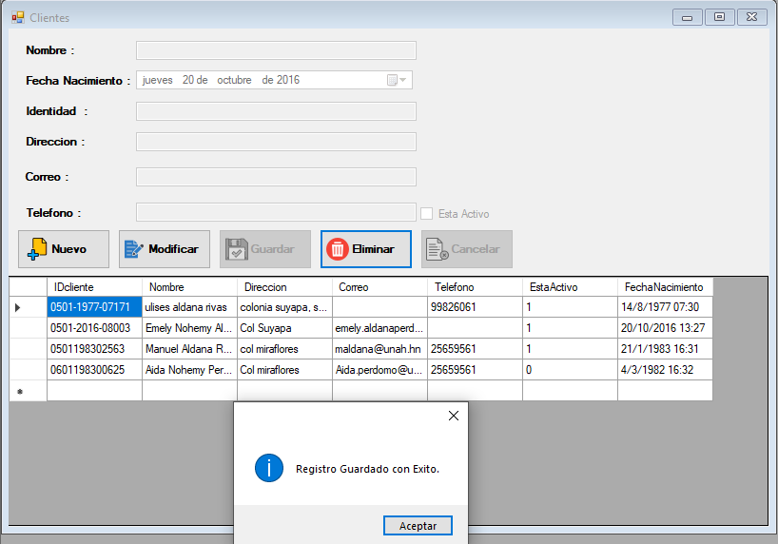

**Modificar**

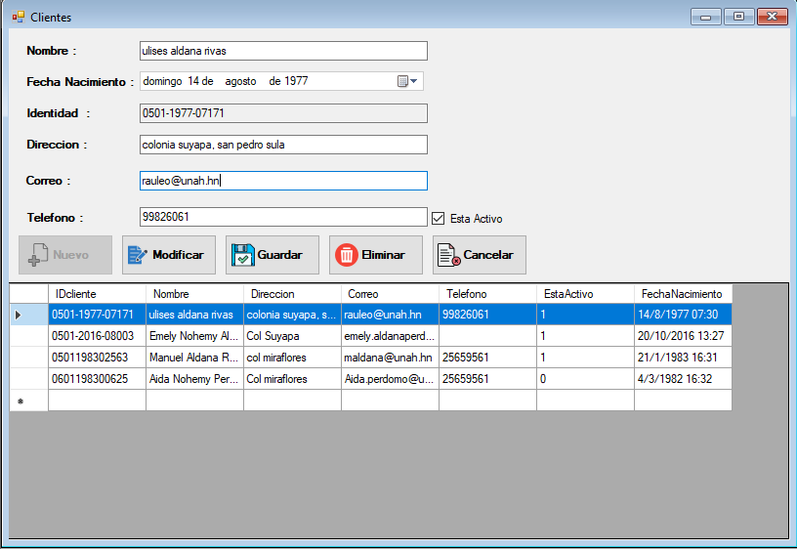

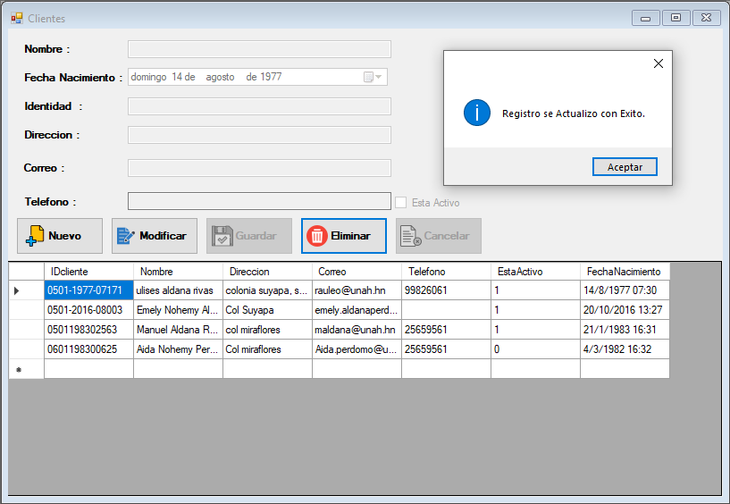

**Eliminar**



